Національний технічний університет України

«Київський політехнічний інститут ім. Ігоря Сікорського»

Кафедра цифрових технологій в енергетиці

ЗВІТ   
з виконання лабораторної роботи №3  
з дисципліни «Декларативне програмування графічних інтерфейсів»

«**Творче завдання з розробки WPF-застосунку**»

Варіант 16

Виконав: студент групи ТР-23 Ровний Г.

Перевірив: доцент, к.ф.-м.н.  
Тарнавський Ю.А.

__________________________

2025

# Завдання 1 — Цифровий будильник. Час спрацьовування задається у форматі гг:хх:сс. Передбачити можливість опису події, яка відбудеться при спрацюванні будильника.

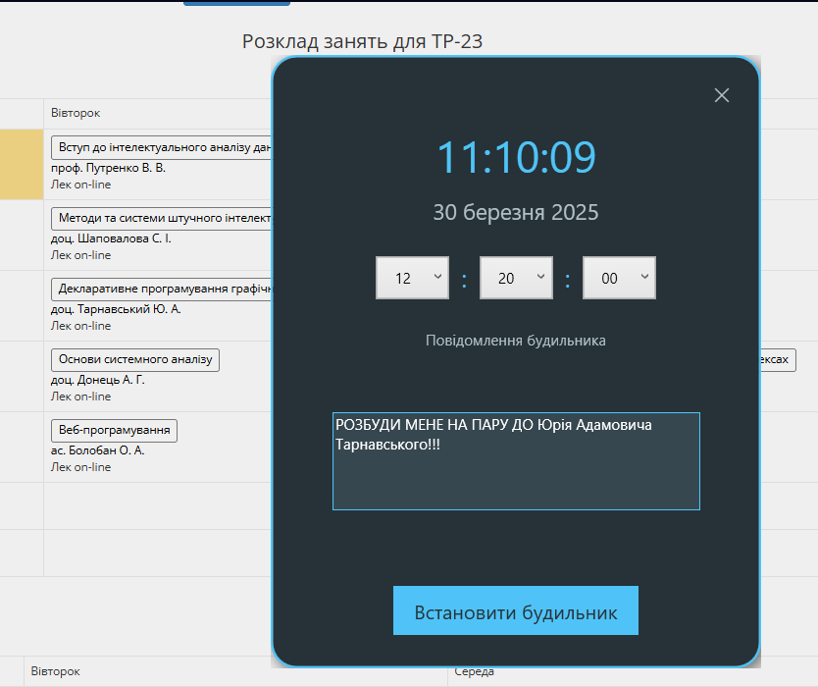

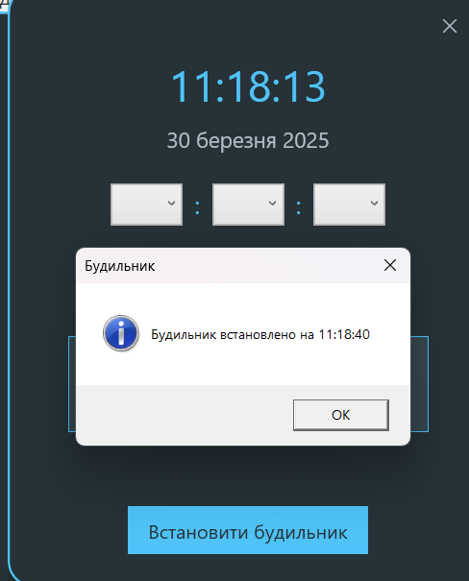

**Програмний код XAML:**

<Window x:Class="DigitalAlarmClock.MainWindow"

xmlns="http://schemas.microsoft.com/winfx/2006/xaml/presentation"

xmlns:x="http://schemas.microsoft.com/winfx/2006/xaml"

xmlns:d="http://schemas.microsoft.com/expression/blend/2008"

xmlns:mc="http://schemas.openxmlformats.org/markup-compatibility/2006"

xmlns:local="clr-namespace:DigitalAlarmClock"

mc:Ignorable="d"

Title="Цифровий будильник"

Height="500"

Width="400"

FontFamily="Segoe UI"

WindowStyle="None"

AllowsTransparency="True"

Background="Transparent"

WindowStartupLocation="CenterScreen"

MouseDown="Window_MouseDown"

Loaded="Window_Loaded">

<Window.Resources>

<!-- вікно -->

<DropShadowEffect x:Key="ShadowEffect"

BlurRadius="20"

ShadowDepth="5"

Opacity="0.6"

Color="Black"/>

<!-- кнопки -->

<Style x:Key="CloseButtonStyle" TargetType="Button">

<Setter Property="Content" Value="✕"/>

<Setter Property="Width" Value="30"/>

<Setter Property="Height" Value="30"/>

<Setter Property="FontSize" Value="16"/>

<Setter Property="Foreground" Value="#FFB0BEC5"/>

<Setter Property="Background" Value="Transparent"/>

<Setter Property="BorderThickness" Value="0"/>

<Setter Property="HorizontalAlignment" Value="Right"/>

<Setter Property="Cursor" Value="Hand"/>

</Style>

<!-- комбобокси часу -->

<Style x:Key="TimeComboBoxStyle" TargetType="ComboBox">

<Setter Property="BorderBrush" Value="#FF4FC3F7"/>

<Setter Property="Foreground" Value="Black"/>

<Setter Property="Background" Value="#FF37474F"/>

<Setter Property="BorderThickness" Value="1"/>

<Setter Property="VerticalContentAlignment" Value="Center"/>

<Setter Property="HorizontalContentAlignment" Value="Center"/>

</Style>

</Window.Resources>

<Border CornerRadius="20"

BorderThickness="2"

BorderBrush="#FF4FC3F7"

Background="#FF263238"

Effect="{StaticResource ShadowEffect}">

<Grid Margin="15">

<Grid.RowDefinitions>

<RowDefinition Height="Auto"/>

<RowDefinition Height="Auto"/>

<RowDefinition Height="Auto"/>

<RowDefinition Height="Auto"/>

<RowDefinition Height="Auto"/>

<RowDefinition Height="*"/>

<RowDefinition Height="Auto"/>

</Grid.RowDefinitions>

<StackPanel Grid.Row="0" Orientation="Horizontal" HorizontalAlignment="Right">

<Button Style="{StaticResource CloseButtonStyle}" Click="CloseButton_Click"/>

</StackPanel>

<TextBlock x:Name="CurrentTimeText"

Grid.Row="1"

Text="00:00:00"

FontSize="36"

Foreground="#FF4FC3F7"

HorizontalAlignment="Center"

Margin="0,10"/>

<TextBlock x:Name="CurrentDateText"

Grid.Row="2"

Text="01 січня 2023"

FontSize="18"

Foreground="#FFB0BEC5"

HorizontalAlignment="Center"

Margin="0,0,0,20"/>

<StackPanel Grid.Row="3" Orientation="Horizontal" HorizontalAlignment="Center">

<ComboBox x:Name="HoursComboBox"

Width="60"

Height="35"

Margin="5"

Style="{StaticResource TimeComboBoxStyle}"/>

<Label Content=":"

VerticalAlignment="Center"

Foreground="#FF4FC3F7"

FontSize="20"/>

<ComboBox x:Name="MinutesComboBox"

Width="60"

Height="35"

Margin="5"

Style="{StaticResource TimeComboBoxStyle}"/>

<Label Content=":"

VerticalAlignment="Center"

Foreground="#FF4FC3F7"

FontSize="20"/>

<ComboBox x:Name="SecondsComboBox"

Width="60"

Height="35"

Margin="5"

Style="{StaticResource TimeComboBoxStyle}"/>

</StackPanel>

<Label Grid.Row="4"

Content="Повідомлення будильника"

Foreground="#FFB0BEC5"

HorizontalAlignment="Center"

Margin="0,15,0,5"/>

<TextBox x:Name="AlarmMessageTextBox"

Grid.Row="5"

Width="300"

Height="80"

Margin="10"

BorderThickness="1"

BorderBrush="#FF4FC3F7"

Background="#FF37474F"

Foreground="White"

TextWrapping="Wrap"

VerticalScrollBarVisibility="Auto"

AcceptsReturn="True"/>

<Button x:Name="SetAlarmButton"

Grid.Row="6"

Content="Встановити будильник"

Width="200"

Height="40"

FontSize="16"

Background="#FF4FC3F7"

Foreground="#FF263238"

BorderThickness="0"

Margin="0,20,0,10"

Click="SetAlarmButton_Click"/>

</Grid>

</Border>

</Window>

**Програмний код CS:**

using System;

using System.Media;

using System.Windows;

using System.Windows.Input;

using System.Windows.Threading;

namespace DigitalAlarmClock

{

public partial class MainWindow : Window

{

private string _alarmHour;

private string _alarmMinute;

private string _alarmSecond;

private string _alarmMessage;

private DispatcherTimer _clockTimer;

private SoundPlayer _alarmSoundPlayer;

public MainWindow()

{

InitializeComponent();

InitializeAlarmSound();

}

private void InitializeAlarmSound()

{

// Шлях до звукового файлу (можна змінити)

try

{

_alarmSoundPlayer = new SoundPlayer("alarm.wav");

}

catch

{

// Якщо файл не знайдено, використовувати системний звук

_alarmSoundPlayer = new SoundPlayer();

}

}

private void Window_Loaded(object sender, RoutedEventArgs e)

{

InitializeClock();

PopulateTimeComboBoxes();

}

private void InitializeClock()

{

_clockTimer = new DispatcherTimer

{

Interval = TimeSpan.FromSeconds(1)

};

_clockTimer.Tick += UpdateClock;

_clockTimer.Start();

UpdateClock(null, null);

}

private void PopulateTimeComboBoxes()

{

// Заповнення годин

for (int hour = 0; hour < 24; hour++)

{

HoursComboBox.Items.Add(hour.ToString("00"));

}

// Заповнення хвилин і секунд

for (int minute = 0; minute < 60; minute++)

{

MinutesComboBox.Items.Add(minute.ToString("00"));

SecondsComboBox.Items.Add(minute.ToString("00"));

}

}

private void UpdateClock(object sender, EventArgs e)

{

var now = DateTime.Now;

CurrentTimeText.Text = now.ToString("HH:mm:ss");

CurrentDateText.Text = now.ToString("dd MMMM yyyy", new System.Globalization.CultureInfo("uk-UA"));

CheckAlarm();

}

private void CheckAlarm()

{

if (string.IsNullOrEmpty(_alarmHour) || string.IsNullOrEmpty(_alarmMinute) || string.IsNullOrEmpty(_alarmSecond))

return;

string currentTime = DateTime.Now.ToString("HH:mm:ss");

string alarmTime = $"{_alarmHour.PadLeft(2, '0')}:{_alarmMinute.PadLeft(2, '0')}:{_alarmSecond.PadLeft(2, '0')}";

if (currentTime == alarmTime)

{

TriggerAlarm();

}

}

private void TriggerAlarm()

{

try

{

_alarmSoundPlayer.Play();

MessageBox.Show(_alarmMessage, "Будильник!", MessageBoxButton.OK, MessageBoxImage.Information);

// Скидаємо будильник після спрацювання

ResetAlarm();

}

catch (Exception ex)

{

MessageBox.Show($"Помилка при відтворенні звуку: {ex.Message}", "Помилка", MessageBoxButton.OK, MessageBoxImage.Error);

}

}

private void ResetAlarm()

{

_alarmHour = null;

_alarmMinute = null;

_alarmSecond = null;

_alarmMessage = null;

}

private void SetAlarmButton_Click(object sender, RoutedEventArgs e)

{

_alarmHour = HoursComboBox.Text;

_alarmMinute = MinutesComboBox.Text;

_alarmSecond = SecondsComboBox.Text;

_alarmMessage = AlarmMessageTextBox.Text;

// Скидаємо вибір

HoursComboBox.SelectedIndex = -1;

MinutesComboBox.SelectedIndex = -1;

SecondsComboBox.SelectedIndex = -1;

AlarmMessageTextBox.Clear();

MessageBox.Show($"Будильник встановлено на {_alarmHour}:{_alarmMinute}:{_alarmSecond}",

"Будильник",

MessageBoxButton.OK,

MessageBoxImage.Information);

}

private void CloseButton_Click(object sender, RoutedEventArgs e)

{

Application.Current.Shutdown();

}

private void Window_MouseDown(object sender, MouseButtonEventArgs e)

{

if (e.ChangedButton == MouseButton.Left)

DragMove();

}

}

}

Файл проекту на GitHub: <https://github.com/rovniy0/KPI-Labs/tree/main/DPGI/Work%20Files/Lab03/Alarm>